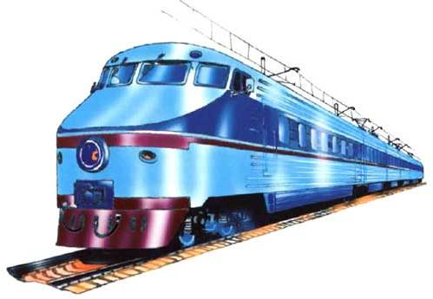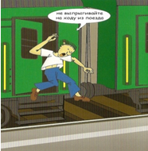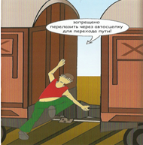

**на**

**железной**

**дороге**

**Правила**

**поведения**

**.**

Не выпрыгивайте на ходу из поезда

Не выпрыгивайте на ходу из поезда

Запрещено перелазить через автосцепку

Запрещено перелазить через автосцепку